Taller
Diseño y Desarrollo de una Base de Datos para la Gestión y Seguimiento de Actividades de un Proyecto de Software
Brayan Alejandro Riveros Rodriguez – 20201020084
Bases de datos II

Objetivo del Proyecto:
Diseñar, desarrollar e implementar una base de datos que permita gestionar y realizar consultas efectivas sobre las actividades planificadas en los proyectos de software, los responsables de dichas actividades, y los inconvenientes presentados durante su ejecución. La base de datos será diseñada para soportar las consultas específicas detalladas en el listado provisto, garantizando la capacidad de
seguimiento del tiempo planeado y empleado, así como la categorización de inconvenientes por tipo de impacto.

1. Diseño de la estructura de la base de datos
Modelo Entidad-Relación(ER):

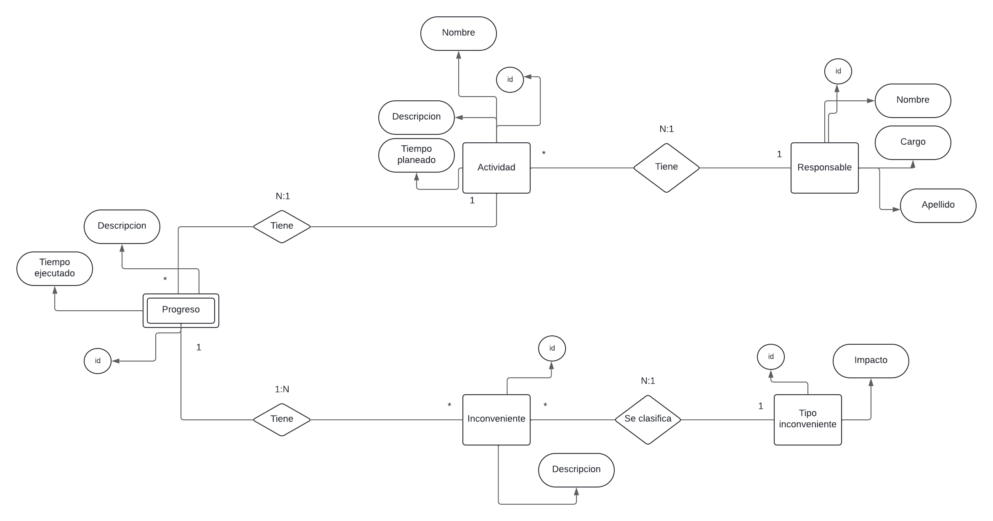
Modelo Relacional

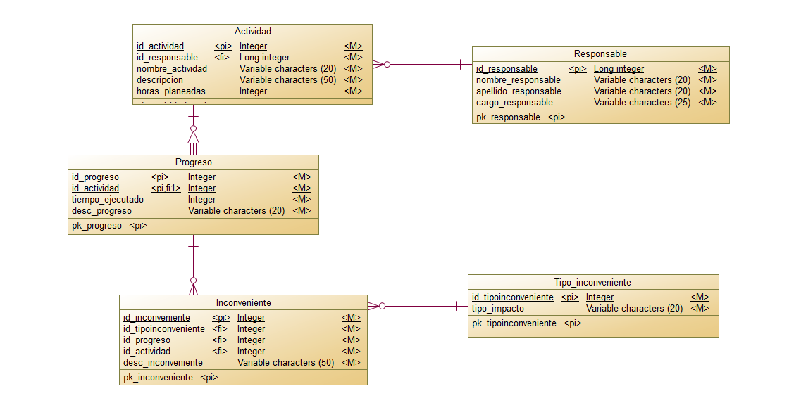
Consultas SQL:
1. Consulta para obtener un listado de actividades con el tiempo planeado para la ejecución.
select A.nombre_actividad actividad,
A.horas_planeadas tiempo_planeado
from actividad A;

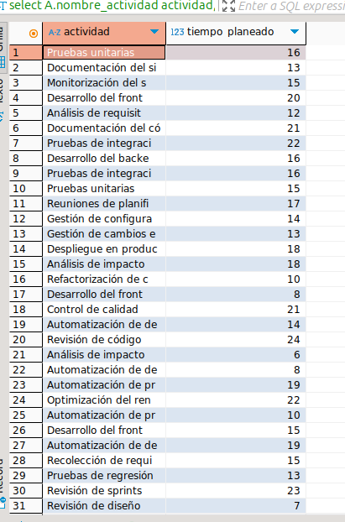

2. Consulta para obtener un listado de los responsables con las actividades asignadas.
select R.nombre_responsable ||' '|| R.apellido_responsable responsable,
A.nombre_actividad actividad
from responsable R inner join actividad A on R.id_responsable = A.id_responsable;

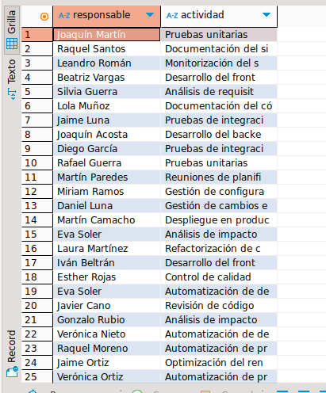

3.Consulta para obtener un listado de las actividades que presentaron inconvenientes de tipo bajo.

select distinct(A.nombre_actividad) actividad
from actividad A inner join progreso P on A.id_actividad = P.id_actividad
inner join inconveniente I on I.id_progreso = P.id_progreso and I.id_actividad = P.id_actividad
inner join tipo_inconveniente IT on IT.id_tipoinconveniente = I.id_tipoinconveniente
where IT.tipo_impacto like 'bajo';

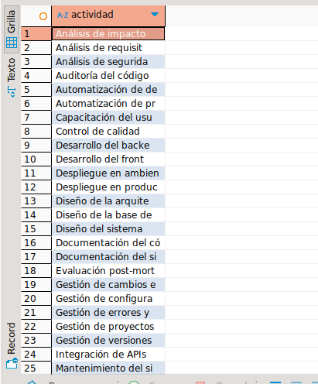

4. Consulta para obtener un listado de las actividades que presentaron inconvenientes de tipo medio con el tiempo planeado para la ejecución de las actividades.

select distinct (A.nombre_actividad) actividad,
A.horas_planeadas tiempo_planeado
from actividad A inner join progreso P on A.id_actividad = P.id_actividad
inner join inconveniente I on I.id_progreso = P.id_progreso and I.id_actividad = P.id_actividad
inner join tipo_inconveniente IT on IT.id_tipoinconveniente = I.id_tipoinconveniente
where IT.tipo_impacto like 'medio';

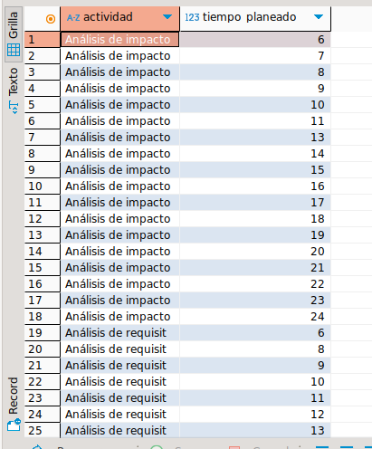

5. Consulta para obtener un listado de las actividades que presentaron inconvenientes de tipo fuerte con los responsables de cada actividad.

select distinct (A.nombre_actividad) actividad,
R.nombre_responsable || ' ' || R.apellido_responsable responsable
from responsable R inner join actividad A on R.id_responsable = A.id_responsable
inner join progreso P on A.id_actividad = P.id_actividad
inner join inconveniente I on I.id_progreso = P.id_progreso and I.id_actividad = P.id_actividad
inner join tipo_inconveniente IT on IT.id_tipoinconveniente = I.id_tipoinconveniente
where IT.tipo_impacto like 'fuerte';

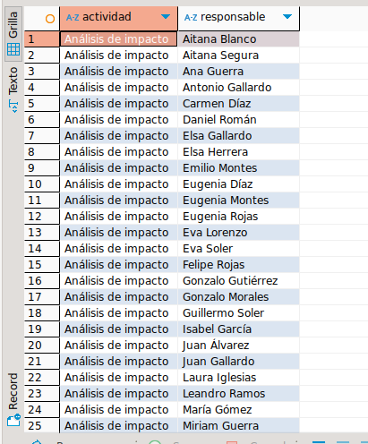

6. Consulta para obtener un listado de las actividades que presentaron inconvenientes de cualquier tipo con el cálculo del total de tiempo empleado para la actividad.

select A.nombre_actividad actividad, sum (P.tiempo_ejecutado) tiempo_empleado
from actividad A inner join progreso P on A.id_actividad = P.id_actividad
inner join inconveniente I on P.id_progreso = I.id_progreso and I.id_actividad = A.id_actividad
group by actividad;
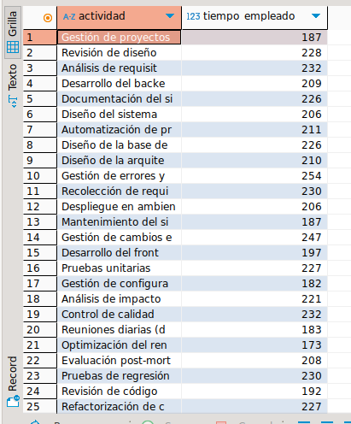

7. Consulta para obtener un listado de las actividades que presentaron inconvenientes de tipo bajo con los responsables y con el cálculo del total de tiempo empleado para las actividades.

with actividades_inconveniente (id_actividad) as
(
select distinct I.id_actividad
from inconveniente I inner join tipo_inconveniente TI on I.id_tipoinconveniente = TI.id_tipoinconveniente
where TI.tipo_impacto like 'bajo'
)
select A.nombre_actividad actividad,
R.nombre_responsable || ' ' || R.apellido_responsable responsable,
sum(P.tiempo_ejecutado) tiempo_empleado
from actividades_inconveniente AI inner join actividad A on AI.id_actividad = A.id_actividad
inner join progreso P on A.id_actividad = P.id_actividad
inner join responsable R on R.id_responsable = A.id_responsable
group by actividad,responsable;

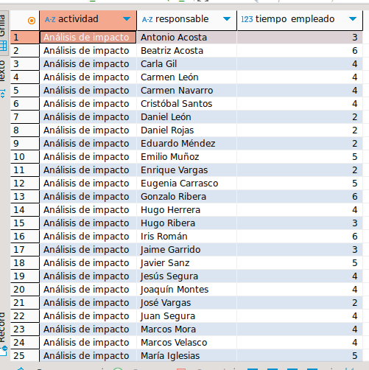

8. Consulta para obtener un listado de los responsables con las actividades asignadas que presentaron inconvenientes de tipo medio.

select R.nombre_responsable ||' '|| R.apellido_responsable responsable,
A.nombre_actividad actividad
from responsable R inner join actividad A on R.id_responsable = A.id_responsable
inner join progreso P on P.id_actividad = A.id_actividad
inner join inconveniente I on I.id_actividad = A.id_actividad and I.id_progreso = P.id_progreso
inner join tipo_inconveniente TI on TI.id_tipoinconveniente = I.id_tipoinconveniente
where TI.tipo_impacto like 'medio';

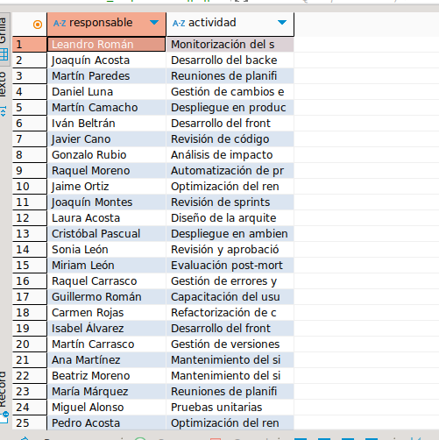

9. Consulta para obtener un listado de los responsables con las actividades asignadas que presentaron inconvenientes de tipo fuerte y con el tiempo planeado para la ejecución de las actividades.

with actividades_inconveniente (id_actividad) as
(
select distinct I.id_actividad
from inconveniente I inner join tipo_inconveniente TI on I.id_tipoinconveniente = TI.id_tipoinconveniente
where TI.tipo_impacto like 'fuerte'
)
select distinct(R.nombre_responsable || ' ' || R.apellido_responsable)responsable,
A.nombre_actividad actividad,
A.horas_planeadas tiempo_planeado
from actividades_inconveniente AI inner join actividad A on AI.id_actividad = A.id_actividad
inner join progreso P on A.id_actividad = P.id_actividad
inner join responsable R on R.id_responsable = A.id_responsable ;

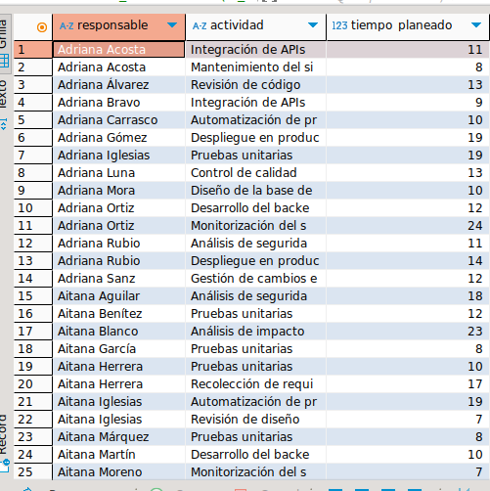

10. Consulta para obtener un listado de los responsables con las actividades asignadas que presentaron inconvenientes de tipo bajo o fuerte, con el cálculo del total de tiempo empleado para las actividades.

with actividades_inconveniente (id_actividad) as
(
select distinct I.id_actividad
from inconveniente I inner join tipo_inconveniente TI on I.id_tipoinconveniente = TI.id_tipoinconveniente
where TI.tipo_impacto in ('bajo','fuerte')
)
select A.nombre_actividad actividad,
R.nombre_responsable || ' ' || R.apellido_responsable responsable,
sum(P.tiempo_ejecutado) tiempo_empleado
from actividades_inconveniente AI inner join actividad A on AI.id_actividad = A.id_actividad
inner join progreso P on A.id_actividad = P.id_actividad
inner join responsable R on R.id_responsable = A.id_responsable
group by actividad,responsable;
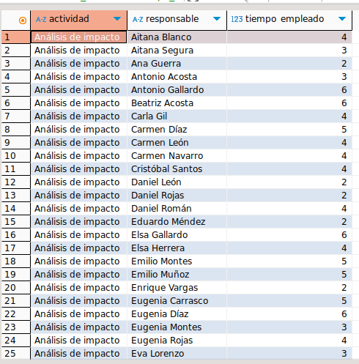

Adjuntos al taller:
- insertScript.py
Este script tiene el propósito del poblado inicial de la base de datos
- TallerActividadesCrebas.sql
Script sql para la creación de la base de datos en el motor de base de datos postgresql.

